МКДОУ «Хивский детский сад «Солнышко»

Конспект занятия

в старшей группе

"От улыбки станет всем светлей"

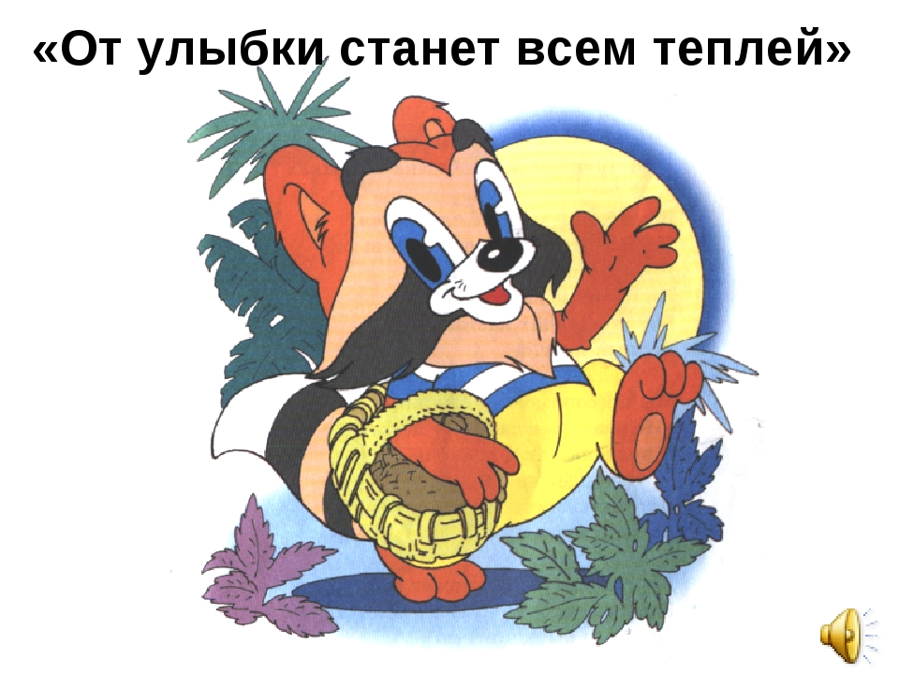

Педагог-психолог: Гайдаралиева Э. Ш.

2022г.

Конспект занятия в старшей группе "От улыбки станет всем светлей"

Эмоции – особый класс субъективных психологических состояний, отражающих в форме непосредственных переживаний, ощущений приятного или неприятного, отношения человека к миру и людям, процесс и результат его практической деятельности.  
 Данный материал будет полезен воспитателям, педагогам-психологам детских дошкольных учреждений.  
 Цель:  
 - Развитие эмоциональной сферы у детей дошкольного возраста, снятие психоэмоционального напряжения.  
 Задачи:  
 - Закрепить умение узнавать, показывать эмоции, словесно обозначать и адекватно реагировать на них.  
 - Воспитывать у детей дошкольного возраста доброжелательность, сочувствие, сострадание.  
 Материал:  
 - магнитофон с записью разной по настроению музыки.  
 - волшебная палочка Ход занятия: Дети входят в группу под музыку В.Шаинского «Улыбка».  
 1.Ритуал приветствия.  
 Психолог:  
 - Здравствуйте дети!  
 - Я очень рада встрече с вами и я вижу, что вы пришли с хорошим настроением.  
 До начала занятия проводится точечный массаж биологически активных точек по системе А. А. Уманской «Солнышко».  
 Солнце утром рано встало,  
 Всех ребяток приласкало:  
 гладит грудку,  
 гладит шейку,  
 гладит носик,  
 гладит лоб,  
 гладит ушки,  
 гладит ручки,  
 загорают дети. Вот!  
 Упражнение «Давайте поздороваемся с Другом».  
 Психолог:  
 - А здороваться мы будем необычно, различными частями тела: ладошками, локтями, коленками, спинками.  
 - А вы любите путешествовать?  
 Дети:  
 - Да.  
 2. Постановка темы и цели занятия.  
 Психолог:  
 -Тогда я хочу вам предложить совершить путешествие в необычную страну - в страну Эмоций.  
 - Жители этой волшебной страны, страны Эмоций, обращаясь, друг к другу, произносят свое имя ласково.  
 - А вы не хотите попробовать, произнести как жители этой страны, свои имена ласково?  
 Дети:  
 - Да хотим.  
 Психолог:  
 - Давайте попробуем.  
 3. Основная часть.

  
 Игра-упражнение « Ласковое имя»

Педагог – психолог:  
 - Я спрашиваю ребенка, как его имя, а вы, все остальные дети называйте хором его имя ласково.  
 (Если у детей в процессе игры возникают трудности педагог помогает.)  
 Психолог:  
 - Ребята, я тоже пришла к вам с хорошим и веселым настроением.  
 -И свое веселое и радостное настроение я хочу подарить вам.  
 (Педагог улыбается ребенку, который стоит рядом, а уже этот ребенок передает улыбку следующему и так до конца.)  
 Педагог – психолог:  
 - А сейчас ребята, я предлагаю вам поиграть со мной в игру.  
 Игра «Паутинка»  
 - Представьте, что вы стали волшебниками, добрыми волшебниками, и у вас появилась возможность помочь людям стать счастливыми и радостными, а сделать вы это сможете, с помощью волшебных пожеланий  
 Педагог-психолог:  
 - Как вы думаете, у вас получится это сделать?  
 Дети:  
 -Да.  
 Педагог-психолог:  
 - Что же можно пожелать людям, которые живут на нашей Земле...  
 Дети:  
 - пусть люди никогда не болеют;  
 - пусть люди долго и счастливо живут;  
 - пусть у всех будут дети;  
 - пусть люди никогда не сорятся;  
 - пусть в мире не будет войны.  
 Педагог-психолог:  
 - Молодцы ребята! Сколько добрых пожеланий вы сказали жителям планеты Земля.  
 - Всем спасибо!  
 Упражнение «Будем дружно улыбаться» (динамическая пауза).  
 Педагог – психолог:  
 - Ребята, я буду читать стихотворение, а вы повторяйте за мной все движения».  
 Детки, дружно поднимитесь (встать со стульчиков)  
 Потянитесь, повернитесь (потянуться и повернуться вокруг себя).  
 Если будем улыбаться — не будем злиться и ругаться,  
 (показать улыбку, затем злость и потопать ногами)  
 Друзьям дарить улыбку нужно – будем жить тогда мы дружно! (улыбнуться друг другу и обняться).  
 Педагог-психолог:  
 -Ребята, отгадайте – ка загадку.  
 Её трясёт, глаза горят.  
 Сама пряма, как гвоздь!  
 Кидается на всех подряд.  
 Кто это? Это …… (злость)  
 Педагог-психолог:  
 - Верно.  
 Педагог-психолог:  
 - Если кто-то злиться, сердится, капризничает, у него настроение, какое?  
 Дети:  
 - Плохое, ужасное.  
 Педагог-психолог:  
 - А лицо меняется у человека?  
 Дети:  
 - Да. У него лицо становится похоже на тучу.  
 Педагог-психолог:  
 - А вы были в такой ситуации?  
 Дети:  
 - Да.  
 Педагог-психолог:  
 - В каких ситуациях?  
 - Давайте попробуем показать, как мы злимся.  
 (мимикой, жестами, движениями)  
 - И я предлагаю вам поиграть в игру:  
 «Сердитый котенок».  
 Дети распределяются на пары. Один играющий – котенок, другой – хозяин. Котенок должен показать своему хозяину, как сердится котёнок (шипит, выпускает когти, царапается, рычит). Хозяину необходимо успокоить его, приласкать, погладить. Когда котенок успокаивается, начинает мурлыкать, и участники меняются местами.  
 Психолог:  
 - Да ребята, злость плохое чувство.  
 - А что нужно и можно сделать, чтобы не злиться?  
 (можно потанцевать, попрыгать, побегать вокруг дома, постучать кулаком по столу, покидать мячик)  
 4. Релаксация «Волшебный сон» .  
 Дети садятся на стулья в «позу покоя»: (ноги слегка разведены, руки свободно лежат на коленях, спина не напряжена, глаза закрыты). Включается тихая, спокойная музыка, на фоне которой ведущий медленно произносит:  
 «Маленькие пингвины очень устали, набегались, наигрались, теперь отдыхают. Им снятся волшебные сны. Снится голубое небо, яркое солнце, прозрачная и теплая вода, золотые и серебристые рыбки, плавающие в водичке, мама и т. д.  
 Игра – упражнение “Попрощаемся по- разному.”  
 Психолог:  
 Вот и подошло к концу наше занятие, и я предлагаю вам попрощаться по- разному.  
 Дети встают парами.  
 Психолог:  
 - Попрощаемся ладонями (локтями, коленками, спинами, лбами и т.д.)  
 Дети выбирают из пиктограмм свое настроение.  
 Рисование пиктограмм:  
 «Какое у меня сейчас настроение».  
 - А сейчас ребята, возьмите карандаш, и нарисуйте, свое настроение.  
 Дети выбирают одну из предложенных пиктограмм – ту, которая соответствует их эмоциональному состоянию в данный момент, называют свое эмоциональное состояние и рисуют его на предложенном шаблоне.  
 (После психолог размещает детские рисунки с настроением на стенде.)  
 Психолог:  
 - А наше путешествие по волшебной стране подошло к концу.  
 Нам пора возвращаться в сад.  
 5. Рефлексия:  
 Педагог-психолог:  
 - Ребята, в какую страну мы сегодня путешествовали?  
 - Что больше всего вам понравилось в этом путешествии?  
 - Какие эмоции вы испытали во время путешествия?  
 (Ответы детей).